Plan de Gestión de Riesgos Pueblos PIJAO ARIT - AISO

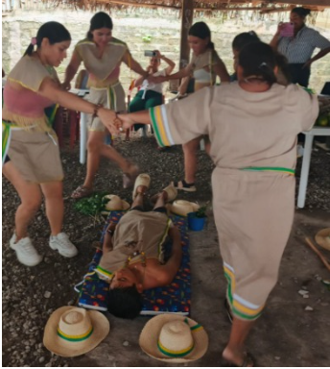
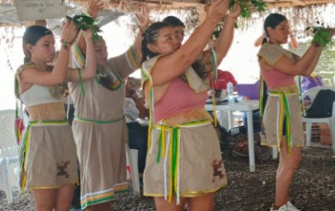
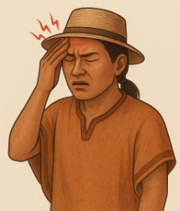

CET:

Movimiento de Autoridades Indígenas del Sur Occidente Colombiano
AISO

MUNICIPIO: XXXX

VIGENCIA: XXXX

1.OBJETIVO GENERAL: Planear, Ejecutar y hacer seguimiento y evaluación de acciones permanentes para mitigar los riesgos en el CET y contribuir con el bienestar, seguridad, calidad de vida y un desarrollo en armonía y equilibrio de los guipas y las Margure Mana de Vida

1.1 OBJETIVOS ESPECÍFICOS

- Establecer la prevención y atención de riesgos y emergencias como una prioridad para la pervivencia de los guipas y la Margure Mana de Vida
- Identificar y priorizar los riesgos que puedan causar desarmonía y desequilibrio en el CET
- Identificar acciones enfocadas a mejorar condiciones de riesgo, para disminuir su impacto y reducir el Nivel de Vulnerabilidad en cada CET
- Definir las funciones, responsabilidades y formas de actuar de todas las personas y participantes involucradas en el control de emergencias.
- Establecer los procedimientos de actuación en emergencias.
- Divulgar y establecer el plan de formación para todas las personas, sobre los procedimientos establecidos.
- Evaluar a través de simulacros la implementación del Plan de Emergencias.

ALCANCE: Durante el primer (1) mes a partir de la legalización de contrato, cada espacio físico donde se desarrollen los encuentros Territoriales deberá contar con su propio plan para la gestión de riesgos de accidentes y procesos de gestión de riesgos los cuales deben ser respetuosos a las particularidades culturales de cada comunidad y aprovechar al máximo los recursos culturales de la misma.

El convite de encuentro territorial deberá estar ubicada fuera de zonas de riesgo no mitigables por causas naturales o humanas, de acuerdo con el concepto que nos brinde el médico ancestral. Aquellos sitios de Convite que estén ubicadas en zonas de alto riesgo como: derrumbes, cerca de quebradas o pendientes no podrán aplicar como CET, antes de definir, el médico ancestral mediante señas indicará si es apta o no para la atención, debido a que puede existir la presencia de los espíritus que puedan afectar y alterar la armonía de los guipas y Margure Mana de Vida.

DESCRIPCION DEL CET:

Nombre del CET | Responsable del CET
Departamento | Municipio
Zona rural o urbana | Dirección (incluyendo el barrio)
Número de Guipas | Numero de Margure Mana de Vida

DESCRIPCIÓN DE LAS INSTALACIONES

 | SI | NO
¿Los espacios son visualmente limpios y neutros?
¿Cuenta con iluminación natural o artificial?
¿Cuenta con iluminación Artificial?
¿Cuenta con un espacio físico amplio donde se desarrollen y potencien sus habilidades y facultades?
¿Se cuenta con butacos (sillas) individuales de acuerdo con los contextos culturales, respecto al espacio de alimentación; cada Guipa estará a cargo de sus padres o algún acudiente?

IDENTIFICACIÓN GENERAL DE RIESGOS

Se reconocen los siguientes tipos de riesgo que pueden afectar la seguridad, la integridad física o espiritual y la armonía comunitaria:
• Riesgos ambientales y naturales (lluvias, vientos, deslizamientos, incendios).
• Riesgos físicos (caídas, quemaduras, cortes, choques eléctricos).
• Riesgos logísticos (fallas de transporte, ausencia de insumos, fallas en equipos).
• Riesgos culturales y espirituales (desarmonización, conflictos, irrespeto a los mayores o a los sitios sagrados).
• Riesgos sanitarios (enfermedades, intoxicaciones, contaminación del agua o alimentos).

Identifique las amenazas que pueden afectar la implementación del CET:
SISMOS Incendios Estructurales Fugas Tormentas Eléctricas
Hurtos Luvias Torrenciales Asaltos Virus

Tipo de riesgo | Descripción | Probabilidad | Impacto | Nivel | Medidas preventivas | Responsable
Ambiental | Lluvias intensas o vientos que afecten la realización del encuentro. | ALTA | ALTA | ALTA | Verificar condiciones climáticas, asegurar estructuras, tener punto de resguardo. | Autoridad local / Sabedor
Logístico | Falla en transporte de alimentos o materiales. |  |  |  | mantener comunicación, contar con alternativas locales. | Coordinador logístico
Cultural / Espiritual | Irrespeto a los espacios o prácticas sagradas. |  |  |  | Realizar armonización previa, orientar a los participantes sobre normas culturales. | Sabedor ancestral / Mohán
Sanitario | Intoxicación alimentaria o deshidratación. |  |  |  | Asegurar manipulación higiénica de alimentos, disponer de agua potable y botiquín. | Responsable de cocina / Comadrona

Identificación de las desarmonías que pueden afectar el CET:
Vulnerabilidad en Personas
 | SI | NO | OBSERVACIONES
¿El CET cuenta con Plan de gestión de riesgos de desastres elaborado y actualizado?
¿El CET cuenta con un médico ancestral encargado de realizar la armonización?
¿Se realizó armonización o ritual espiritual antes y después del CET?
¿El equipo interdisciplinario cuenta con el listado actualizado de los Guipas y Las Margure Mana de Vida?

Vulnerabilidad en Recursos
 | SI | NO | OBSERVACIONES
¿El CET cuenta con cuerda de evacuación?
¿El CET cuenta con extintor?
¿El CET cuenta con planos físicos interno y externo visibles?
¿ El CET cuenta con botiquín?
¿Las puertas del CET son de fácil apertura?
¿Los vidrios del CET cuentan con protección?
¿Los estantes que superan 1 metro de altura se encuentran asegurados a la pared?
¿El CET cuenta con un sistema de alarma?

Vulnerabilidad en Sistemas y Procesos
 | SI | NO | OBSERVACIONES
¿Realiza seguimiento al estado de los recursos de emergencias?
¿Cuenta con suministro de energía?
¿Disponibilidad de espacios sanitarios para los Guipas y Margures Manas de Vida y las familias?
¿Cuenta con suministro de agua?
¿Cuenta con directorio de entidades de emergencia y números de activación?
¿Cuenta con un seguro para Guipas y las Margure Manas de Vida?
¿Cuenta con copia de la información en medio magnético?

En el momento en que se genere una emergencia, debemos saber qué hacer con nuestras Guipas y a donde los vamos a ubicar para garantizar su seguridad. Para ello, debemos diseñar la ruta de evacuación, elegir puntos de encuentro seguros y escoger un sistema de alarma.

Espacio para el dibujo Ejemplo:
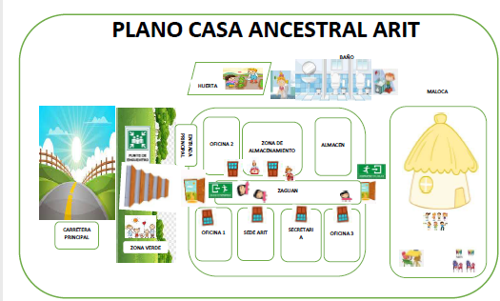

Los médicos ancestrales, junto con los mayores, la familia y la comunidad, son los guardianes de este conocimiento. Ellos transmiten prácticas de sanación que incluyen plantas medicinales, rituales, armonizaciones y enseñanzas desde la tradición oral que se comparten en espacios como la tulpa y la barbacoa. Estas prácticas están profundamente ligadas a la Ley de Origen, que establece el orden natural y espiritual de ser Pijao. Así, la medicina ancestral no es solo una herramienta terapéutica, sino una expresión viva de la cosmovisión e identidad Pijao, que reconoce que cada ser tiene un lugar y una función dentro de la comunidad, por ende, la armonización se convierte en una práctica de protección y mitigación de riesgos dentro del CET. (Pueblo Pijao ARIT-AISO, 2025)

Identificación de Riesgos de Accidentes | Medida de Prevención | ENCARGADOS
Caídas o golpes durante el CET | Delimitar zonas seguras, señalizar, acompañamiento de adultos responsables. | Equipo técnico / Comunidad

REGISTRO DE VIVENCIAS Y SEGUIMIENTO CULTURAL
Para el momento de la llegada de Guipa y Las Margure Mana de Vida se indaga sobre el estado de equilibrio y desarmonía y se observa físicamente con el fin de identificar si trae alguna novedad, para plasmarla en el formato de registro de vivencia y seguimiento cultural en el cuaderno de novedades , al momento de la salida también se realiza el proceso en donde queda plasmado las condiciones en que el Guipa y La Margure Mana de Vida se retira del CET. (Pueblo Pijao ARIT-AISO, 2025)

Este registro permitirá documentar situaciones especiales de los Guipas y Margures Manas de Vida: accidentes, desarmonías, inasistencias, cambios emocionales o de salud

Fecha | Nombre del Guipa / Margure Mana de Vida | Descripción de la situación presentada | Acciones de seguimiento | Firmas (Padre/Madre/Cuidador - Sabedor/Dinamizador)

Póliza territorial de los Guipas y Margures Manas de Vida

Adelanta las gestiones necesarias para que los guipas y margure manas de vida cuenten con una póliza de seguros territorial contra accidentes. Solicitar la socialización a la aseguradora correspondiente para que los procesos sean claros y efectivos.
Las Autonomías Administrativas Territoriales AAT deben garantizar que cada guipas y margure manas de vida que estén vinculadas al servicio de atención cuenten con el carné o póliza donde especifique el nombre y número de identificación de los usuarios que están afiliados. Por lo tanto, mensualmente estar actualizando la lista de los participantes salientes con los entrantes en los formatos que indique la aseguradora, ya que se requiere tener el día para prevenir situaciones por si llega a ocurrir alguna situación descritas a continuación. (Pueblo Pijao ARIT-AISO, 2025)
Adicionalmente los convites encuentro territorial deben contar con el documento anexo especificando el cubrimiento de la póliza territorial socializando a los participantes como al talento humano donde se reconozca los espacios de experiencias pedagógicas del ir y venir del territorio:
- Ritual de armonización
- Convite
- Tulpas
- Barbacoas
- Huerta Familiar
- Huerta Comunitaria
- Kiena
- Asambleas.
- Mortoria
- Joki Joki Coquere
La póliza debe de cubrir los siguientes eventos:
- Muerte por cualquier causa.
- Muerte accidental.
- Invalidez accidental y/o desmembración.
- Rehabilitación integral por invalidez.
- Gastos médicos.
- Auxilio funerario por muerte.
- Enfermedades tropicales e infecciosas.
- Enfermedades amparadas.
- Gastos de traslado por evento no accidental.
- Gasto de traslado por accidente.
- Servicio de ambulancia para zonas de difícil acceso.
Tiempo de reporte del siniestro
De acuerdo con el Artículo 1075 del Código de Comercio Colombiano, el tomador, asegurado o beneficiario debe dar aviso al asegurador dentro de los tres (3) días siguientes a la fecha en que tuvo conocimiento del siniestro. “El asegurado o el beneficiario estarán obligados a dar aviso al asegurador de la ocurrencia del siniestro dentro de los tres días siguientes a la fecha en que haya tenido conocimiento de él...” (Art. 1075 C. de Co.)
- En algunos casos, las aseguradoras amplían el plazo en las condiciones particulares de la póliza (por ejemplo, 5 o 10 días hábiles).
- Si no se reporta dentro del tiempo, la aseguradora puede alegar incumplimiento y negar el pago, salvo que el retraso esté justificado (por fuerza mayor o imposibilidad comprobable).
Requisitos generales para reportar el siniestro
Dependen del tipo de seguro, pero usual mente se solicita:
- Aviso formal del siniestro: comunicación escrita, telefónica o digital al asegurador (con número de póliza y datos del asegurado).
- Documento de identidad del asegurado o beneficiario.
- Copia de la póliza o certificado del seguro.
- Relato o descripción del hecho ocurrido (cómo, cuándo y dónde sucedió).
- Pruebas del siniestro, según el tipo:
- Para accidentes: informe médico, epicrisis, incapacidad, historia clínica.
- Para daños materiales: fotografías, cotización de reparación, informe técnico.
- Para cumplimiento o responsabilidad civil: documentos del contrato, actas, reclamación de la contraparte.
- Para muerte: registro civil de defunción y documentos que acrediten parentesco o beneficiario.
- Formato de reclamación de la aseguradora (formularios específicos de la entidad).
- Denuncia ante autoridad competente, si aplica (accidente de tránsito, hurto, incendio, etc.).

